22/05/2023

Nombre de la Institución: Instituto Calufa.

Profesor: Wilber Arraya Barrantes

Nombre de los Estudiantes: Josue Lawrence Álvarez

# Tema de Proyecto: Vivero Fanny Lu

Sección: 3 - A

Fecha de entrega: 29/05/2023

Carrera: Desarrollo de Software

índice

Tema de Proyecto: Vivero Fanny Lu 0

Vivero Fanny Lu 2

**Propósito** 2

**Descripción del Vivero.** 3

Objetivo general. 4

**Mercado Geográfico.** 4

**Población o Staff:** 4

**Contáctenos**. 5

Servicio 5

Proveedor de flores. 6

**Localización.** 6

**Delimitación Vivero Fanny Lu.** 8

**Diagrama entidad relación** 9

Diagrama de tablas 14

**Diagrama de clases** 19

**Explicación de la página web** 24

Bienvenido

# Vivero Fanny Lu

## **Vivero Fanny Lu.**

Es un pequeño vivero que prestará el mejor servicio de entregando los mejores productos, al mejor precio y de excelente calidad con flores y accesorios de temporada, con objetivo del vivero es demostrar la factibilidad económica y financiera y la puesta en marcha de esta idea a través de la entrega de un producto económico que vaya más allá de la entrega de flores, brindando un Excelente servicio.

**Propósito**.

El propósito de este vivero es ofrecer a la gente que trabaja y que tiene su tiempo medido a la búsqueda de un presente, una variedad de flores como un regalo símbolo de cariño hacia un amigo (a), pariente, e inclusive a la persona que se va. Además de brindar este servicio que es uno de los objetivos perseguidos, el fin de este vivero es lucrativo, se piensa en recuperar la inversión y cubrir todos los costos y gastos en que se incurra, con el afán de entregar el mejor trato al cliente, las más lindas y vivas flores, calidad inigualable, puesto en obra o atención directa, y por último y no el menos importante el mejor precio.

La presentación de este vivero será al público en general (adultos, jóvenes, empresas privadas) por la inversionista como una empresa constituida bajo forma legal de empresa unipersonal, en un lugar estratégico para ofrecer las más hermosas flores convertidas en un símbolo de elegancia, amistad, y compañerismo

## **Descripción del Vivero.**

El vivero ofrece agradable variedad de hermosas flores como lirios, cactus y suculentas, para decorar especialmente oficinas, salones y otros eventos y que requieren una agradable satisfacción al cliente.

•Nuestro vivero ofrece gran variedad de: (Lirios, cactus, suculentas ellas se pueden especificar en la imagen de nuestra página web por su color, tamaño o si lo quieren muy floreado o poco floreado), esto dependiente gusto del cliente.

•La idea del vivero de las flores tenga cualidades importantes cuidado de las flores lo cual se le ofrecen los clientes abonos y fertilizantes hecho por nosotros seria (abono granza de arroz, gallinaza, abono de sustrato, abono desechos frutas y verduras, abono orgánico, abono cascara de coco rallado, fertilizantes best, fertilizante de canela, abono cascara huevo triturado).

•La parte masetas tenemos variedad estilos y deseños gusto al cliente tantas masetas para (Lirios, masetas Cactus y masetas Suculentas.)

## Objetivo general.

El objetivo de este vivero es demostrar la factibilidad económica y financiera y la puesta en marcha de esta idea a través de la entregando un producto buena calidad que vaya más allá de la entrega de flores, brindando un excelente servicio así lograr buena relación entre cliente y nuestro vivero.

## **Mercado Geográfico.**

EL “vivero Fanny Lu: Es pequeño vivero ofrecemos venta flores naturales, masetas y abonos lo cual encuentra zona Carrillos Altos de Poas lo cual ofrecemos ventas en la zona central que sería todo área Alajuela, Grecia y poas, lo cual si fuera zonas más lejanas se utilizaría un distribuidor depende cantidad flores valla adquirir o también se por servicios express cobrando una tarifa por servicio, lo cual no se realiza servicio por correo porque planta dadañar o marchitar.

## **Población o Staff:**

EL “vivero Fanny Lu está formado por 2 a 3 personas por motivos que nuestro vivero es pequeño, nuestra visión aquí 5 años lograr tener un vivero más grande así brindar oportunidad ha nuevo personal.

## **Contáctenos**.

Es el medio en cual nosotros podemos contactar a nuestros clientes lo cual llena información con su id cliente, correo, teléfono y mensaje etc., en caso tenemos función mensaje en cual puede realizar alguna queja o si desea sugerencia alguna flor especifica, maseta o abono, lo nosotros le respondemos a nuestros clientes manera rápida y adecuada entendible para cliente.

Igual cliente nos puede contactar por nuestro correo, teléfono o nos puede visitar a nuestro vivero lo cual aquí se encuentra nuestra dirección exacta.

correo: [viverofannylu@gmail.com](mailto:viverofannylu@gmail.com)

teléfono: 63020719

Dirección: C. Reyes, Provincia de Alajuela, Carrillos

**Servicio**:

Al cliente le ofrecemos muchos servicios así este satisfecho de nuestro vivero, le ofrecemos método pago (simpe, tarjeta o efectivo), al gusto de cliente, ofrecemos disponibilidad,

Lo cual también ofrecemos envíos por servicios express o por radio taxi así hacerle entrega hasta el hogar el cliente y además ofrecemos excelente para cliente con una orientación hacer flores y que tipo de abono, fertilizantes y masetas es correcta para flor vallas adquirir cliente.

Nosotros los proveedores con trabajamos de las zonas mencionadas cual se le solicita la información de (número de plata, tipo cámara, nombre conducto, código del proveedor)

## **Proveedor de flores.**

Nuestras flores del Vivero Fanny Lu unas son traídas de vivero mas grandes que se encuentran zonas mas lejanas del pueblo lo cual son flores lo que se logra encontrar zona o no son puede sembrar, nuestro objetivo es traer flores exóticas sean llamativas para cliente utilizamos proveedor así nos destruye las flores.

## **Localización.**

Estamos ubicados 300 metros noreste del Super Mercado de la Primavera y 100 metros este al frente de la Miniempresa Don taco. Nos puede localizar siguientes aplicaciones

Ubicación exacta: https://goo.gl/maps/STFbroKA2yZpWHU5A



Misión “Transmitir la simpatía y elegancia de los clientes y el mejor y más delicado ambiente, a través de un arte floral personalizado con impresiones capaces de ofrecer una imagen diferente, con el más alto servicio profesional y con la entrega en el menor tiempo posible”.

Visión Tener las ventas más altas y ser líder en arte floral en la ciudad Carrillos Alto de Poas en cinco años.



## **Delimitación Vivero Fanny Lu.**

El motivo por la poca ampliación e información detalla mente del vivero muy pocas personas sabían muy del vivero Fanny lu lo cual tenía poca publicidad y lo ingresos económico no era muy sustentable para vivero y para un staff de 3 personas lo cual está conformado el vivero, lo que se dio la idea crear de una página web lo cual así generar una ampliación, publicidad ser conocido a nivel nacional el vivero lo genero alta demanda de flores.

Esta página fue desarrollo por cuatro botones home es la página inicio donde se encuentra información del vivero número, correo puedan contactar y dirección exacta, de nuestro catalogo donde se encuentra tipos flores, abonos lo cual cada uno esa propiedades que identifican la variedad de flores ,abonos y masetas, tenemos botón contacto para así cliente puede ser contactado por el vivero y botón de compra donde cliente realiza compra del flor, abonos o maseta lo cual final de la compra se genera una factura.

## **Diagrama entidad relación**

Aquí la entidad padre es producto (cual guarda información (flores, abonos y masetas)), lo cual entidad categoría (nombre, id categoría e imagen (divide categoría flores, masetas y abonos)), pertenece (lo cual tiene relación 1.m) a producto, lo cual también producto (relación 1.m) tiene detalle de compra (cantidad, precio (lo cual va dirigido proveedor) ), lo contiene (relación 1.m) compra(descuento y total) solicita (relación 1.m) proveedor (id proveedor , nombre producto etc.) le distribuye (relación 1.m) el producto y contiene (relación 1.m) detalle de venta (id detalle venta , descuento ,cantidad) tiene (relación 1.m) venta (cliente id, fecha , impuesto etc.) realiza (relación 1.m) cliente (id cliente ,nombre , apellido teléfono y dirección etc.)

Entidades fuertes y tributos tenemos:

Entidad: Producto

Atributos:

descripción

Precio

nombre producto

categoría id

proveedor id

cantidad

imagen

id producto

Entidad: detalle compra

Atributos:

precio

id detalle de compra

cantidad

Entidad: compra

Atributos:

descuento

total

id compra

detalle de compra id

Entidad: Proveedor

Atributos:

Teléfono

id proveedor

Nombre vivero distribuidor

fecha entrega

dirección

nombre proveedor

Entidad: detalle venta

Atributos:

id detalle venta

cantidad

descuento

producto id

Entidad: venta

Atributos:

id venta

detalle venta id

fecha

impuesto

cliente id

total venta

método pago

Entidad: cliente

Atributos:

id cliente

nombre

Apellido

Teléfono

Correo

mensaje

dirección

Relación:

pertenece

distribuye

contiene

tiene

solicitar

## Diagrama de tablas

Aquí la entidad padre es producto (cual ahora guarda información le transmite datos por la conexión (categoría id)), lo cual entidad categoría le pasa su id categoría se vuelve una llave foránea (nombre, id categoría e imagen), conexión (lo cual tiene relación 1.m) a producto. lo cual también producto ( tiene relación 1.m) y id producto se vuelve una llave foránea tiene conexión detalle de compra (cantidad, precio y producto id, (lo cual va dirigido proveedor) ) id detalle de compra se vuelve una llave foránea tiene conexión compra(detalle venta id, id venta, descuento y total) (relación 1.m) id compra se vuelve una llave foránea tiene conexión proveedor (id proveedor , compra id, nombre producto etc.) id proveedor se vuelve una llave foránea tiene conexión (relación 1.m) producto (proveedor id , id producto) y id producto vuelve una llave foránea tiene conexión (relación 1.m) detalle de venta (producto id, id detalle venta , descuento ,cantidad) id detalle venta se vuelve una llave foránea tiene conexión (relación 1.m) (venta (id venta, cliente id , detalle venta id , fecha , impuesto etc.) tiene conexión (relación 1.m) cliente (id cliente ,nombre , apellido teléfono y dirección etc.) id cliente se vuelve una llave foránea entra propiedades de venta.

Tablas diagrama de tablas.

tabla Producto

descripción varchar

Precio double

nombre producto varchar

categoría id int

proveedor id int

cantidad int

imagen varchar

id producto int

Tabla detalle compra

Precio double

id detalle de compra int

cantidad int

Tabla compra

descuento int

total double

id compra int

detalle de compra id int

Tabla Proveedor

Teléfono int

id proveedor int

Nombre vivero distribuidor varchar

fecha entrega date

dirección varchar

nombre proveedor varchar

Tabla detalle venta

id detalle venta

cantidad int

descuento int

producto id int

Tabla venta

id venta int

detalle venta id

fecha date

impuesto int

cliente id int

total venta double

método pago varchar

Tabla cliente

id cliente int

nombre varchar

Apellido varchar

Teléfono int

Correo varchar

mensaje varchar

dirección varchar

## **Diagrama de clases**

Tabla producto.

Tabla producto es pantalla home donde encuentra el toda la interfaz donde se encuentra informacion de vivero con sus cuatros enlaces home ,contacto,compra y es la parte toda informacion de catalogo donde encontras flores , abonos y masetas

Tabla categoría:Aquí se muestra la categoría de flores, abonos y masetas lo cual cada tiene su precio, código especifico, cantidad descripción y donde se encuentra botón de compra hace un enlace con compra.

Tabla venta: Aquí donde se realiza la compra donde la tabla categoría manda información a venta lo cual se llena con código de flor, abono y maseta y se encontraba con cuatro botones guardar, modificar, eliminar compra.

Tabla cliente: La tabla cliente pertenece al enlace contacto lo donde cliente lo llena con sus datos así ser poder contactado por nosotros.

tabla Producto:

descripción String

Precio double

nombre producto String

categoría id int

proveedor id int

cantidad int

imagen String

id producto int

Tabla detalle de compra:

Precio double

id detalle de compra int

cantidad int

Tabla compra:

descuento int

total double

id compra int

detalle de compra id int

Tabla Proveedor:

Teléfono int

id proveedor int

Nombre vivero distribuidor String

fecha entrega date

dirección String

nombre proveedor String

Tabla detalle venta:

id detalle venta int

cantidad int

descuento int

producto id int

Tabla venta:

id venta int

detalle venta id int

fecha date

impuesto int

cliente id int

total venta double

método pago String

Tabla cliente:

id cliente int

nombre String

Apellido String

Teléfono int

Correo String

mensaje String

dirección String

## **Explicación de la página web**

1. Home

Aquí se encuentra botón compra se cargar información del cliente

Función este botón donde podemos cliente puede su información así contactarlo.

Aquí encontraras función botón catalogo aquí encontraras flores abonos y masetas.

La función este botón es la pantalla de inicio.



Aquí encontraras el botón buscar lo puedes tipo flor, maseta o abonos

Aquí encontraras información cuando desea contactarnos a nosotros allí veras nuestro número, dirección y correo.

2. presionamos botón Catalogo aquí se muestra 3 botones seria flores masetas y abonos

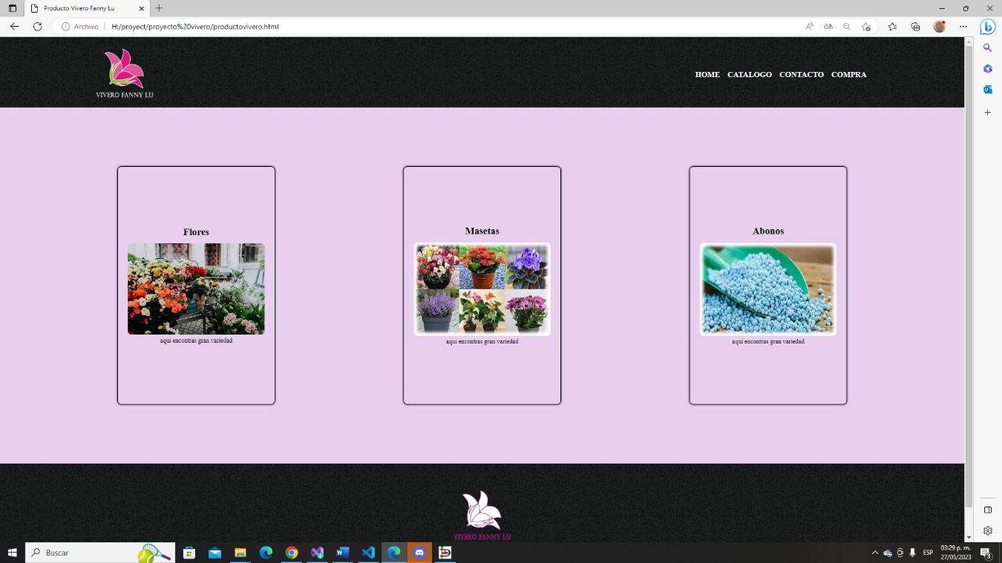

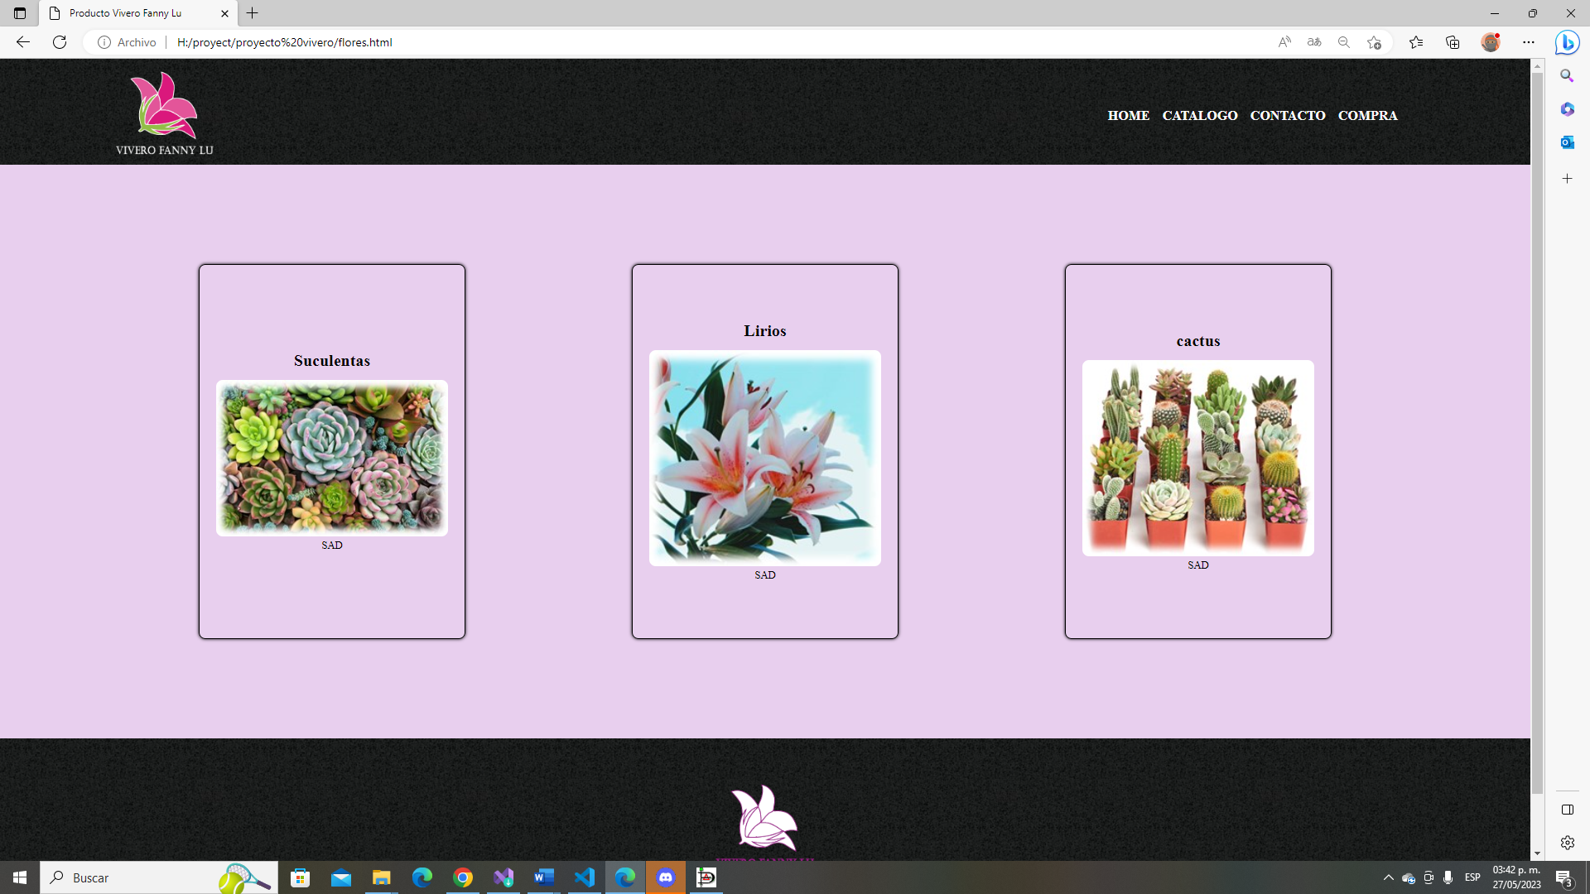3. se presiona catalogo luego botón flores aparecerán 3 más seria lirios, suculentas y cactus

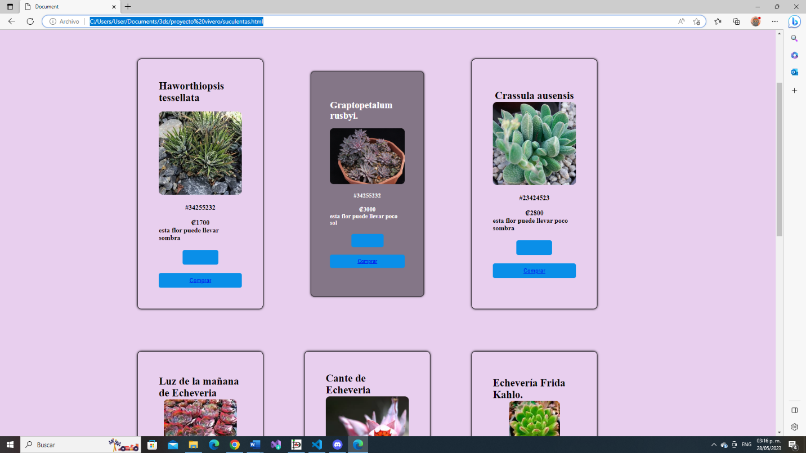4. Si preciona una de los tres como suculentas,lirios cactus, nos apareceran la descripcion de la flor ,tipo tierra que se debe sembrar y cantidad agua que se agregar(ademas encontramos boton de la cantidad va adquerir,viene con su boton de compra cual hara enlace con compra y ademas viene con su precio y codigo flor lo cual se van diferenciar por su numero indice # este caso suculentas tiene indice 7 los lirios tiene indice 3 y los cactus indice 8.

5.volvemos catálogos presionamos botón masetas, aca encontramos boton de la cantidad va adquerir cantidad de masetas,viene con su boton de compra cual hara enlace con compra y ademas viene con su precio y codigo flor lo cual se van diferenciar por su numero indice # este caso masetas tiene indice 1.

6.volvemos catálogos presionamos botón abonos, aca encontramos boton de la cantidad va adquerir cantidad de abonos,viene con su boton de compra cual hara enlace con compra y ademas viene con su precio y codigo flor lo cual se van diferenciar por su numero indice # este caso masetas tiene indice 5.

7.volvemos catálogos presionamos botón contáctenos aquí cliente puede deben llenar sus datos nombre, apellido, cedula, correo, dirección, teléfono y mensaje esta cajita nos permite cual sería la sugerencia del cliente luego tiene dar clic condiciones luego darle enviar así nos llegue la consulta de cliente

8.volvemos catálogos presionamos botón compra, aquí cargara la información que se realizó en los catálogos.